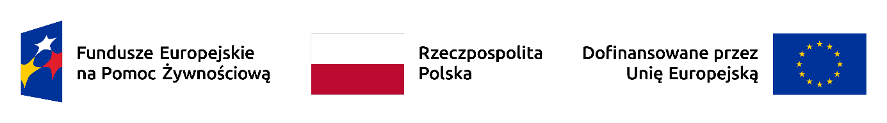

W ramach Programu Fundusze Europejskie na Pomoc Żywnościową 2021-2027 w Ministerstwie Finansów od 1 stycznia 2024 roku realizowany jest projekt:

Pomoc Techniczna Programu Fundusze Europejskie na Pomoc Żywnościową 2021-2027

Budżet Projektu na 2025 rok wynosi: 581 000,00 PLN
Wkład FEPŻ 2021-2027 (dofinansowanie): 519 000,00 zł (90 %)

Cel projektu
Celem projektu jest wsparcie Podmiotu otrzymującego płatności z KE/Instytucji wykonującej zadania w zakresie księgowania wydatków (IKW) w zakresie Podnoszenia kwalifikacji i Zatrudnienia pracowników.

Kto realizuje projekt
Minister Finansów realizuje projekt za pomocą Departamentu Instytucji Płatniczej.

Efekty projektu
W ramach projektu sfinansowane zostaną wszystkie dostępne formy kształcenia dla pracowników Departamentu Instytucji Płatniczej w Ministerstwie Finansów, takie jak: seminaria, szkolenia, warsztaty, kursy, studia podyplomowe, itp.
Ponadto sfinansowane zostaną koszty zatrudnienia pracowników kwalifikowalnych w ramach pomocy technicznej FEPŻ 2021-2027.

#FunduszeEU #FunduszeEuropejskie #FEPŻ #PomocŻywnościowa

